**Radosław Patlewicz - świeże spojrzenie na historię**

**Patrząc z perspektywy czasu, można odnieść wrażenie, że historia, jakiej uczą w szkole, jest silnie idealizowania. Jeśli chcesz poszerzyć swój punkt widzenia i poznać prawdę na temat przeszłości naszego kraju, sięgnij po podręcznik autorstwa <b>Radosława Patlewicza</b>.**

Na to, jak prezentuje się przeszłość, ma wpływ teraźniejszość, a właściwie ludzie, którzy ją kształtują. To oni mają wpływ na to, jak przedstawiana jest historia, która jest chociażby nauczana w szkołach. Takie kreowanie rzeczywistości to jej fałszowanie, dlatego warto sięgnąć po wartościowe lektury, takie jak "Historia polityczna Polski" Radosława Patlewicza.

**Historia według Radosława Patlewicza**

"Historia polityczna Polski" powstała wyłącznie z inicjatywy samego autora. Nie wygrał on żadnego konkursu, nie dostał zlecenia. Po prostu postanowił przedstawić wydarzenia z przeszłości takimi, jakimi one naprawdę były. Bez koloryzowania, osładzania czy idealizowania. Mówi się, że książka ta jest serią kubłów zimnej wody, które **Radosław Patlewicz** wylewa na szereg mitów zakorzenionych w polskiej kulturze.

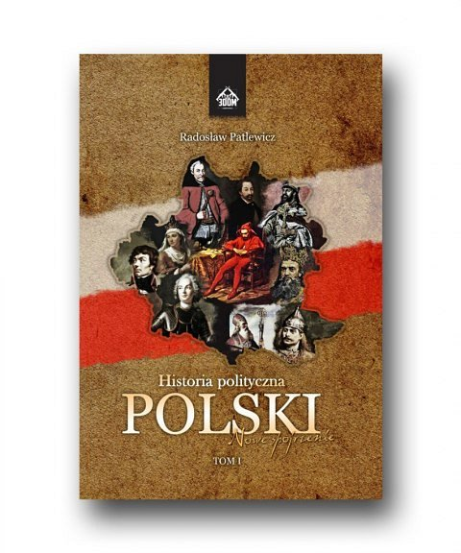

**Wyjątkowa lektura**

Po "Historię polityczną Polski" warto sięgnąć chociażby dlatego, że można w niej znaleźć wiele informacji, które wcześniej nie były znane w powszechnym obiegu. Jako całość stanowi solidną rozprawę z zestawem przesądów, pozostając przy tym książką niewielką, bo składającą się tylko z 250 stron. Podręcznik *Radosława Patlewicza* jest zatem przystępny dla każdego - nie odstrasza objętością, a do tego wykorzystuje zrozumiały język.

Przekonaj się sam i pozwól sobie zanurzyć się w lekturze: <https://www.3dom.pro/Radoslaw-Patlewicz-Historia-polityczna-Polski-nowe-spojrzenie-TOM-I-p95>